Министерство науки и высшего образования Российской Федерации
Пензенский государственный университет
Кафедра «Вычислительная техника»

Отчет

по лабораторной работе №6
по курсу «Логика и основы алгоритмизации в инженерных задачах»
на тему «Унарные и бинарные операции над графами».

Выполнили студ. группы 24ВВВ4:
Чердаков В.С.
Аверьянов Д.С.
Приняли:
к.э.н. доцент Акифьев И.В.
к.т.н доцент Юрова О.В.

Пенза 2025
Цель работы:
Изучить и практически освоить унарные и бинарные операции над графами.
Лабораторные задания:

Задание 1
- Сгенерируйте (используя генератор случайных чисел) две матрицы M₁, М₂ смежности неориентированных помеченных графов G₁, G₂. Выведите сгенерированные матрицы на экран.
- * Для указанных графов преобразуйте представление матриц смежности в списки смежности. Выведите полученные списки на экран.

Задание 2
- Для матричной формы представления графов выполните операцию:
а) отождествления вершин
б) стягивания ребра
в) расщепления вершины
Номера выбираемых для выполнения операции вершин ввести с клавиатуры.
Результат выполнения операции выведите на экран.
- * Для представления графов в виде списков смежности выполните операцию:
а) отождествления вершин
б) стягивания ребра
в) расщепления вершины
Номера выбираемых для выполнения операции вершин ввести с клавиатуры.
Результат выполнения операции выведите на экран.

Задание 3
- Для матричной формы представления графов выполните операцию:
а) объединения G = G₁ G₂
б) пересечения G = G₁ G₂
в) кольцевой суммы G = G₁ $⊕$ G₂
Результат выполнения операции выведите на экран.

Задание 4 *
- Для матричной формы представления графов выполните операцию декартова произведения графов G = G₁ X G₂.
Результат выполнения операции выведите на экран.

Результат работы программы:
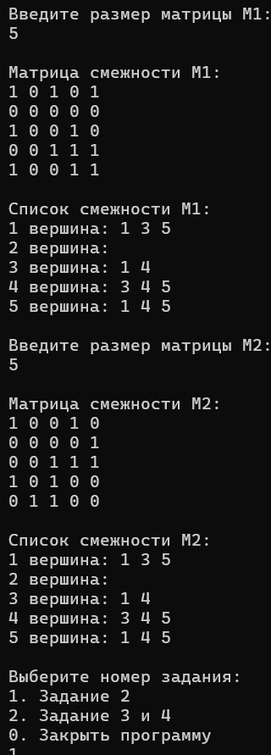
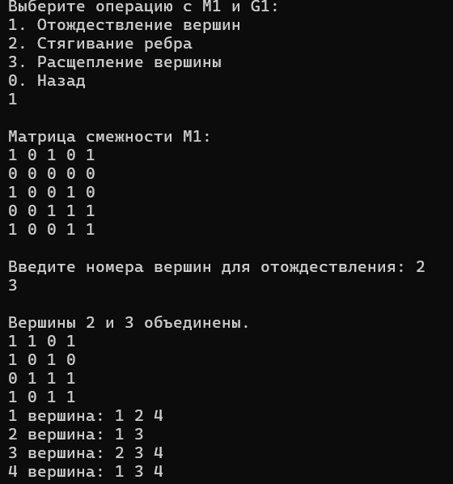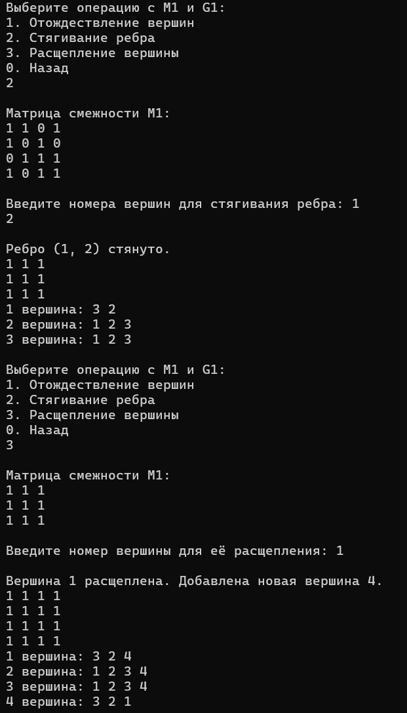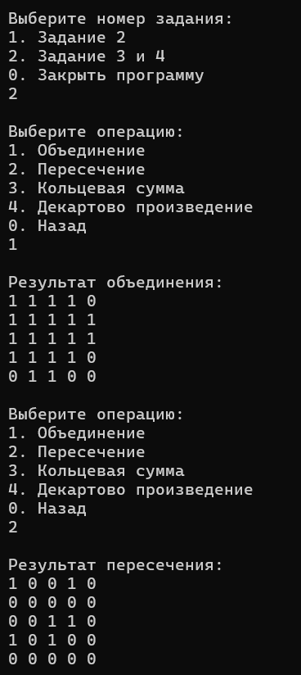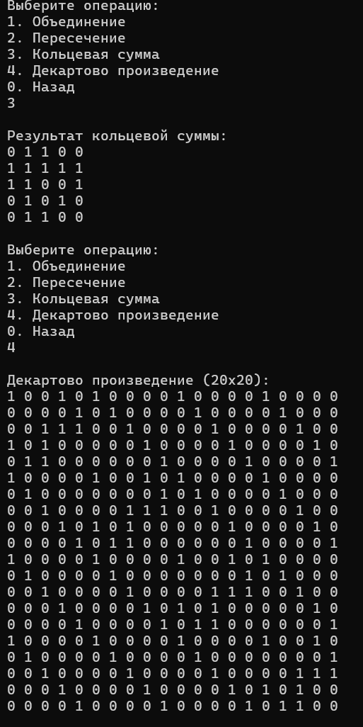
Листинг:
Задание 1
import random

# Создание матрицы (с петлями)
def create_matrix(size):
G = [[0] * size for _ in range(size)]
rnd = random.Random()

for i in range(size):
for j in range(i, size):
value = rnd.randint(0, 1)
G[i][j] = value
G[j][i] = value

return G

# Вывод матрицы + списка смежности
def print_matrix(G):
print("\nТекущая матрица:")
for row in G:
print(" ".join(str(x) for x in row))

print("\nСписок смежности:")
for i in range(len(G)):
neighbors = [j for j in range(len(G)) if G[i][j] == 1]
print(f"Вершина {i}: {neighbors}")

print("-" * 40)

# 1. ОТОЖДЕСТВЛЕНИЕ ВЕРШИН
def identification(G, v1, v2):
size = len(G)
if size <= 1:
print("❌ Ошибка: Матрица содержит только 1 вершину — отождествлять нечего.")
return G

print(f"\nОтождествление вершин {v1} и {v2}")

result = [row[:] for row in G]

for i in range(size):
if result[v1][i] == 1 or result[v2][i] == 1:
result[v1][i] = 1
result[i][v1] = 1

del result[v2]
for row in result:
del row[v2]

return result

# 2. СТЯГИВАНИЕ ВЕРШИН
def contraction(G, v1, v2):
size = len(G)
if size <= 1:
print("❌ Ошибка: Нельзя стягивать в матрице из 1 вершины.")
return G

print(f"\nСтягивание вершин {v1} и {v2}")
return identification(G, v1, v2)

# 3. РАСЩЕПЛЕНИЕ ВЕРШИНЫ
def split_vertex(G, v):
size = len(G)
if v >= size:
print("❌ Ошибка: такой вершины нет.")
return G

print(f"\nРасщепление вершины {v}")

new_size = size + 1
result = [[0] * new_size for _ in range(new_size)]

for i in range(size):
for j in range(size):
result[i][j] = G[i][j]

new_v = size

for i in range(size):
result[new_v][i] = G[v][i]
result[i][new_v] = G[v][i]

result[v][new_v] = 0
result[new_v][v] = 0

return result

# Основной цикл операций
def operations_loop(G):
while True:
print("""
Выберите операцию:
1 — Отождествление вершин
2 — Стягивание вершин
3 — Расщепление вершины
0 — Выход
""")

op = input("Введите номер операции: ")

if op == "0":
print("Завершение работы...")
return

if op in ("1", "2"):
if len(G) <= 1:
print("❌ Недостаточно вершин для выполнения операции.")
continue

try:
v1 = int(input("Введите первую вершину: "))
v2 = int(input("Введите вторую вершину: "))
except:
print("❌ Ошибка ввода.")
continue

if v1 >= len(G) or v2 >= len(G) or v1 < 0 or v2 < 0:
print("❌ Такой вершины нет.")
continue

if v1 == v2:
print("❌ Вершины должны быть разными.")
continue

if op == "1":
G = identification(G, v1, v2)
else:
G = contraction(G, v1, v2)

elif op == "3":
try:
v = int(input("Введите вершину для расщепления: "))
except:
print("❌ Ошибка ввода.")
continue

if v >= len(G) or v < 0:
print("❌ Такой вершины нет.")
continue

G = split_vertex(G, v)

else:
print("❌ Неверная команда.")
continue

print_matrix(G)

# Главная программа
def main():
size = int(input("Введите размер матриц: "))

print("\nМатрица 1:")
G1 = create_matrix(size)
print_matrix(G1)

print("\nМатрица 2:")
G2 = create_matrix(size)
print_matrix(G2)

while True:
choice = input("С какой матрицей работать? (1/2): ")
if choice in ("1", "2"):
break

G = G1 if choice == "1" else G2

operations_loop(G)

main()

Задание 2
import random

# Создать матрицу (с петлями)
def create_matrix(size):
G = [[0] * size for _ in range(size)]
rnd = random.Random()

for i in range(size):
for j in range(i, size):
value = rnd.randint(0, 1)
G[i][j] = value
G[j][i] = value

return G

# Вывод матрицы + списка смежности
def print_graph(G):
print("\nМатрица:")
for row in G:
print(" ".join(str(x) for x in row))

print("\nСписок смежности:")
for i in range(len(G)):
neighbors = [j for j in range(len(G)) if G[i][j] == 1]
print(f"Вершина {i}: {neighbors}")
print("-" * 40)

# 1. ОБЪЕДИНЕНИЕ ГРАФОВ (OR)
def graph_union(G1, G2):
print("\nОБЪЕДИНЕНИЕ (Union)")

if len(G1) != len(G2):
print("❌ Ошибка! Размеры матриц должны совпадать.")
return None

size = len(G1)
result = [[0] * size for _ in range(size)]

for i in range(size):
for j in range(size):
result[i][j] = 1 if G1[i][j] == 1 or G2[i][j] == 1 else 0

print_graph(result)
return result

# 2. ПЕРЕСЕЧЕНИЕ ГРАФОВ (AND)
def graph_intersection(G1, G2):
print("\nПЕРЕСЕЧЕНИЕ (Intersection)")

if len(G1) != len(G2):
print("❌ Ошибка! Матрицы должны быть одного размера.")
return None

size = len(G1)
result = [[0] * size for _ in range(size)]

for i in range(size):
for j in range(size):
result[i][j] = 1 if G1[i][j] == 1 and G2[i][j] == 1 else 0

print_graph(result)
return result

# 3. КОЛЬЦЕВАЯ СУММА (XOR)
def graph_xor(G1, G2):
print("\nКОЛЬЦЕВАЯ СУММА (XOR)")

if len(G1) != len(G2):
print("❌ Ошибка! Оба графа должны быть одинакового размера.")
return None

size = len(G1)
result = [[0] * size for _ in range(size)]

for i in range(size):
for j in range(size):
result[i][j] = 1 if (G1[i][j] + G2[i][j]) % 2 == 1 else 0

print_graph(result)
return result

# Основное меню
def operations(G1, G2):
while True:
print("""
Выберите операцию над графами:
1 — Объединение графов
2 — Пересечение графов
3 — Кольцевая сумма
0 — Выход
""")

op = input("Ваш выбор: ")

if op == "0":
print("Выход...")
return

if op not in ("1", "2", "3"):
print("❌ Неверная команда.")
continue

# Выполняем
if op == "1":
graph_union(G1, G2)
elif op == "2":
graph_intersection(G1, G2)
elif op == "3":
graph_xor(G1, G2)

# Главная программа
def main():
size = int(input("Введите размер матриц: "))

print("\nМатрица 1:")
G1 = create_matrix(size)
print_graph(G1)

print("\nМатрица 2:")
G2 = create_matrix(size)
print_graph(G2)

operations(G1, G2)

main()

Вывод:
Изучили и практически освоили унарные и бинарные операции над графами.

def main():
while True:
try:
size = int(input("Введите размер матрицы: "))
if size <= 0:
print ("Не разрешу такую матрицу сделать")
continue
if size > 10:
print ("брат слишком большое число")
continue
break
except ValueError:
print ("введите конкретное число")

import random

# ------------------------------------
# Создать матрицу (с петлями)
# ------------------------------------
def create_matrix(size):
G = [[0] * size for _ in range(size)]
rnd = random.Random()

for i in range(size):
for j in range(i, size):
value = rnd.randint(0, 1)
G[i][j] = value
G[j][i] = value

return G

# ------------------------------------
# Вывод матрицы + списка смежности
# ------------------------------------
def print_graph(G):
print("\nМатрица:")
for row in G:
print(" ".join(str(x) for x in row))

print("\nСписок смежности:")
for i in range(len(G)):
neighbors = [j for j in range(len(G)) if G[i][j] == 1]
print(f"Вершина {i}: {neighbors}")
print("-" * 40)

# ------------------------------------
# Выровнять матрицы по размеру
# ------------------------------------
def align_matrices(G1, G2):
size1 = len(G1)
size2 = len(G2)
new_size = max(size1, size2)

def expand_matrix(G, target_size):
result = [[0] * target_size for _ in range(target_size)]
for i in range(len(G)):
for j in range(len(G)):
result[i][j] = G[i][j]
return result

G1_exp = expand_matrix(G1, new_size)
G2_exp = expand_matrix(G2, new_size)
return G1_exp, G2_exp

# ------------------------------------
# 1. ОБЪЕДИНЕНИЕ ГРАФОВ (OR)
# ------------------------------------
def graph_union(G1, G2):
print("\nОБЪЕДИНЕНИЕ (Union)")

G1, G2 = align_matrices(G1, G2)
size = len(G1)
result = [[0] * size for _ in range(size)]

for i in range(size):
for j in range(size):
result[i][j] = 1 if G1[i][j] == 1 or G2[i][j] == 1 else 0

print_graph(result)
return result

# ------------------------------------
# 2. ПЕРЕСЕЧЕНИЕ ГРАФОВ (AND)
# ------------------------------------
def graph_intersection(G1, G2):
print("\nПЕРЕСЕЧЕНИЕ (Intersection)")

G1, G2 = align_matrices(G1, G2)
size = len(G1)
result = [[0] * size for _ in range(size)]

for i in range(size):
for j in range(size):
result[i][j] = 1 if G1[i][j] == 1 and G2[i][j] == 1 else 0

print_graph(result)
return result

# ------------------------------------
# 3. КОЛЬЦЕВАЯ СУММА (XOR)
# ------------------------------------
def graph_xor(G1, G2):
print("\nКОЛЬЦЕВАЯ СУММА (XOR)")

G1, G2 = align_matrices(G1, G2)
size = len(G1)
result = [[0] * size for _ in range(size)]

for i in range(size):
for j in range(size):
result[i][j] = 1 if (G1[i][j] + G2[i][j]) % 2 == 1 else 0

print_graph(result)
return result

# ------------------------------------
# Основное меню
# ------------------------------------
def operations(G1, G2):
while True:
print("""
Выберите операцию над графами:
1 — Объединение графов
2 — Пересечение графов
3 — Кольцевая сумма
0 — Выход
""")

op = input("Ваш выбор: ")

if op == "0":
print("Выход...")
return

if op not in ("1", "2", "3"):
print("❌ Неверная команда.")
continue

# Выполняем
if op == "1":
graph_union(G1, G2)
elif op == "2":
graph_intersection(G1, G2)
elif op == "3":
graph_xor(G1, G2)

# Главная программа
def main():
while True:
try:
size1 = int(input("Введите размер первой матрицы: "))
size2 = int(input("Введите размер второй матрицы: "))
if size1 <= 0 or size2 <= 0:
print("брат не такую матрицу не дам сделать")
continue
break
except ValueError:
print(" Брат ошибка введи корректное число")

print("\nМатрица 1:")
G1 = create_matrix(size1)
print_graph(G1)

print("\nМатрица 2:")
G2 = create_matrix(size2)
print_graph(G2)

operations(G1, G2)

main()

